**Barómetro Sanitario**

**El 71,6% de los españoles prefieren la sanidad pública para sus consultas de cabecera**

#### Nota de prensa

* **Según la última oleada del barómetro sanitario realizada por el CIS este año, solo un 26,1% que prefieren acudir a centros privados para la atención primaria**
* **Urgencias ‘061’ y ‘112’, y el ingreso en hospitales públicos, son los servicios sanitarios mejor valorados por los españoles**
* **Para el 30% de los españoles las listas de espera han empeorado durante los últimos doce meses, aunque mejora el dato en casi 10 puntos respecto al barómetro sanitario de febrero**

**Madrid, 20 de septiembre de 2023.** El Centro de Investigaciones Sociológicas ha realizado la segunda oleada del barómetro sanitario durante el mes de julio. Un estudio en el que se ha preguntado a los españoles por el sistema sanitario público en nuestro país.

El 13,8% de los encuestados considera que el sistema sanitario español funciona “bastante bien”, cifra que mejora respecto a la primera oleada de esta encuesta cuando se situaba en el 11,8%. Para el 46,3% el sistema de salud “funciona bien, aunque necesita algunos cambios”, un dato que aumenta respecto a febrero, cuando era un 40,8%.

Sólo el 11,8% cree que funciona mal y “necesita cambios profundos”, un dato que disminuye en 4 puntos respecto a la primera oleada del barómetro sanitario de este año-

**Servicios sanitarios mejor valorados**

Al preguntar a los ciudadanos por su valoración sobre 10 acerca de algunos servicios sanitarios, las **Urgencias ‘061’ y el ‘112’ son los que mejor nota sacan con un 7,49**, seguido del ingreso y asistencia en hospitales públicos con un 7,33. Ambos servicios repiten como los mejor valorados respecto al anterior barómetro sanitario. Las consultas de atención especializada son las que menor puntuación obtienen en este estudio con un 6,17.

Además, los españoles prefieren la sanidad pública frente a la privada. Un 71,6% escoge las consultas de cabecera y pediatría en sus centros de salud públicos, mientras que un 26,1% aseguran acudir al privado. **La cifra se iguala cuando hablamos de las consultas con especialistas, ya que el 58,2% eligen ir al público, frente el 39,1% que escogen el privado.**

Al preguntar a los encuestados con seguro médico privado porqué lo tienen, el 75,7% alega que lo hicieron por la rapidez con la que son atendidos.

**Optimismo con las listas de espera**

Hay una ligera confianza entre los españoles respecto a este problema ya que disminuye casi 10 puntos el porcentaje de personas que cree que las listas han empeorado respecto al barómetro sanitario de febrero. **Ahora son un 29,7% los que creen que este problema empeora, frente al 39,2% que lo aseguraban hace medio año.**

Mientras que el 44,8% cree que el problema de las listas de espera sigue igual, sube el dato de los que creen que ha mejorado (13,8%) en casi 5 puntos respecto a la primera oleada de este estudio cuando se situaba en 8,6%.

A la hora de hablar de mejoras en la atención primaria, los encuestados coinciden en que lo más importante es aumentar las plantillas de personal sanitario (9,10), que las personas mantengan el mismo médico de cabecera de forma estable si están satisfechos (9,10) y dedicar más recursos económicos con un 8,96 sobre 10.

**Notable alto para el personal de enfermería**

Según las personas que han estado ingresadas durante los últimos doce meses en un hospital público, los cuidados y atención del personal de enfermería es el aspecto mejor valorado con un 8,52, seguido de los cuidados del personal médico con un 8,38. El equipamiento y medios tecnológicos existentes en los hospitales también es uno de los aspectos mejor valorados por los ciudadanos con un 8,04 sobre 10.

Sobre las citas telefónicas con el médico, un 64,7% opina que “algunas consultas se pueden hacer por teléfono y otras deberían ser presenciales”, mientras que un 32,2% asegura que “todas las consultas deberían ser presenciales”.

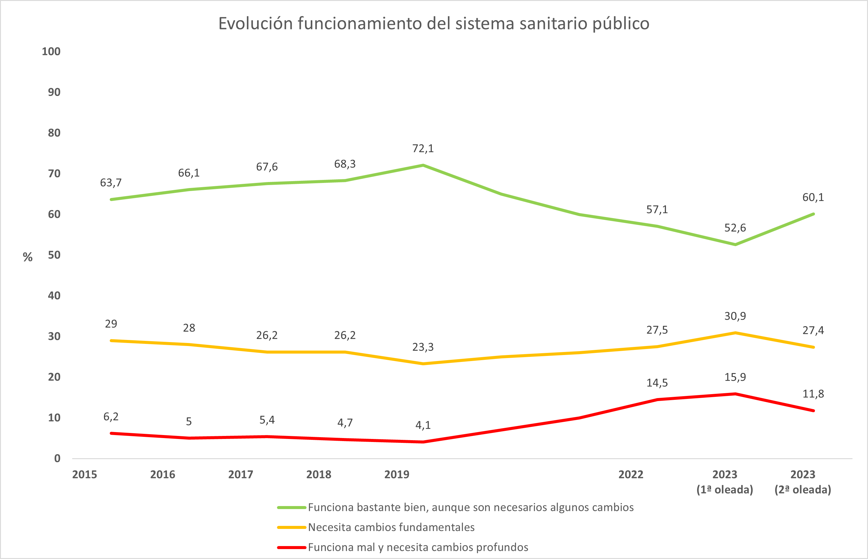

Estos y otros datos los puedes consultar en nuestra página web ([www.cis.es](http://www.cis.es)), en el ‘Barómetro Sanitario 2023 (segunda oleada)’ que se ha realizado del 5 al 7de julio, con una submuestra de 2586 entrevistas dentro de una muestra total de 7.800 entrevistas distribuidas en tres oleadas. Para cualquier consulta el teléfono de Comunicación es 91 580 76 25.